Аглодин Ярослав У-214

Отчет по лабораторной работе №3

В ходе выполнения данной лабораторной работы я ознакомился с новыми командами:

1. Просмотр каталога  
   dir путь имя_файла /p /w

параметр /p задает вывод содержимого каталога в поэкранном режиме, для прохождения к следующему “экрану” с информацией пользователь должен нажать любую клавишу

параметр /w выдает информацию вот в таком виде

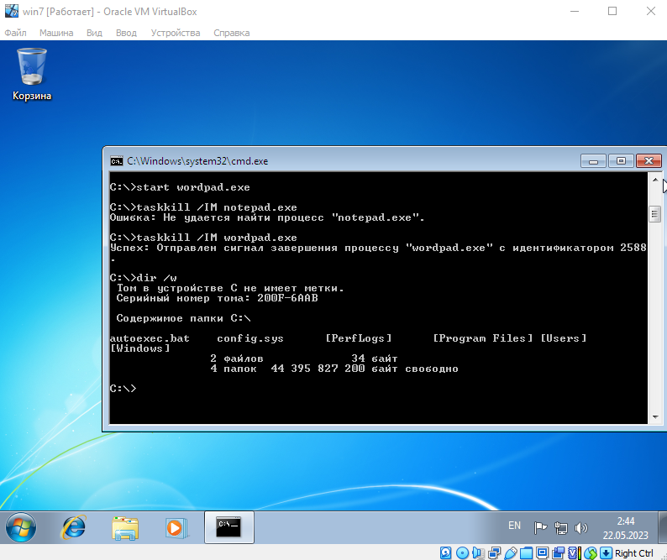

1. Переход в другой каталог

cd имя_каталога

1. Создание каталога

md имя_каталога

1. Удаление каталога

rd имя_каталога

1. Создание текстового файла

copy con имя_файла (для выхода из режима записи нужно нажать сочетание клавиш ctrl + Z)

1. Удаление файлов

del имя_файла (если файл находится не в текущем каталоге, то перед именем файла указывается путь к нему)

1. Чтобы переименовать файл используется команда ren текущее_имя_файла новое_имя_файла (если файл находится не в текущем каталоге, то перед именем файла указывается путь к нему)
2. Копирование файлов

copy имя_файла имя_второго_файла

Результаты использования команд

